Domaine 5 : Explorer le monde

Se repérer dans le temps et l’espace
Item 1 Situer des événements vécus les uns par rapport aux autres et en les repérant dans la journée, la semaine, le mois ou une saison.
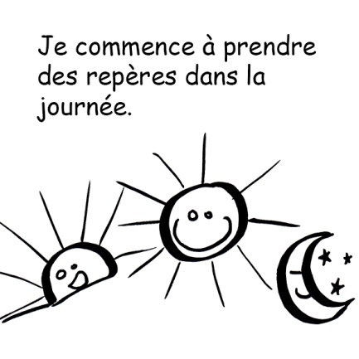 | 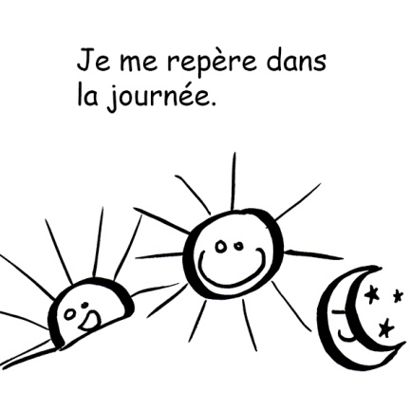 | 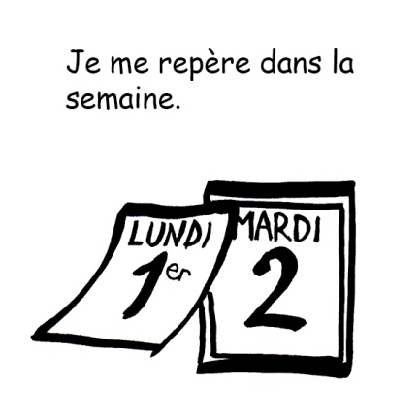

Item 2 Ordonner une suite de photographies ou d’images, pour rendre compte d’une situation vécue ou d’un récit fictif entendu, en marquant de manière exacte succession et simultanéité.

Item 3 Utiliser des marqueurs temporels adaptés (puis, pendant, avant, après…) dans des récits, descriptions ou explications.
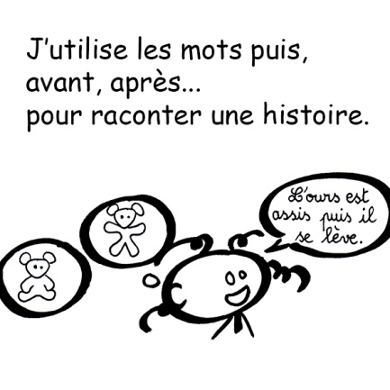

Item 4 Situer des objets par rapport à soi, entre eux, par rapport à des objets repères.
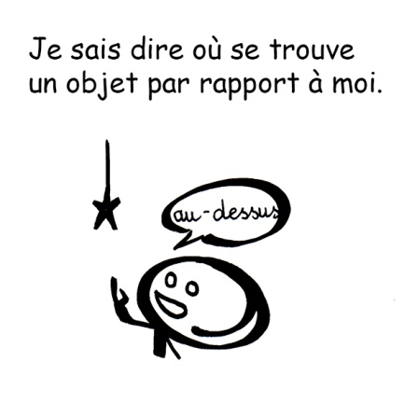 | 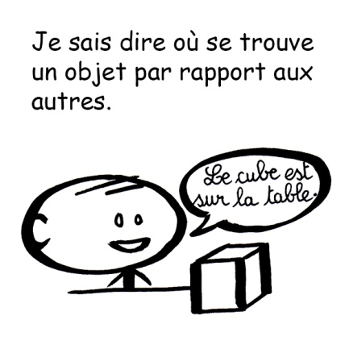

Item 5 Se situer par rapport à d’autres, par rapport à des objets repères.
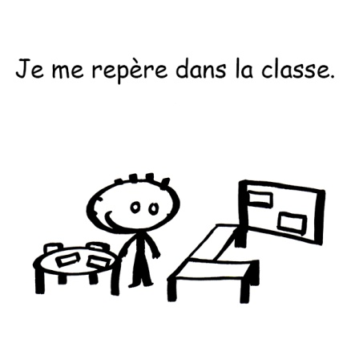 | 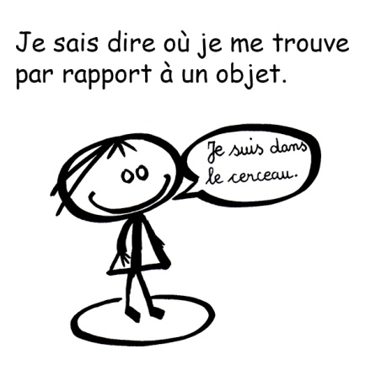 | 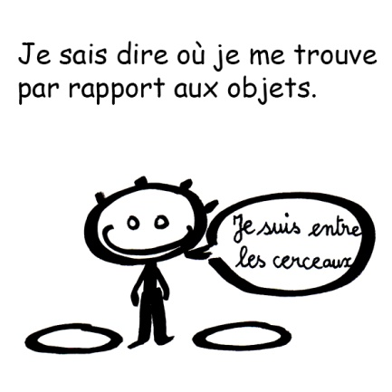

Item 6 Dans un environnement bien connu, réaliser un trajet, un parcours à partir de sa représentation (dessin ou codage).
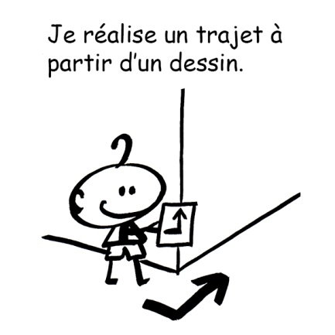

Item 7 Élaborer des premiers essais de représentation plane, communicables (construction d’un code commun).
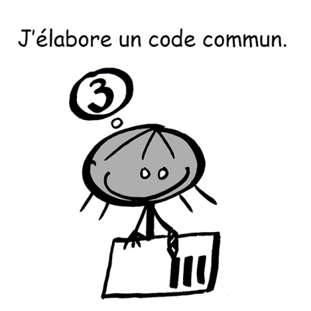

Item 8 Orienter et utiliser correctement une feuille de papier, un livre ou un autre support d’écrit, en fonction de consignes, d’un but ou d’un projet précis.
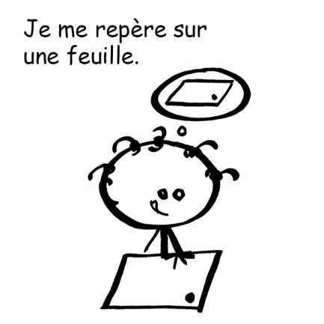

Item 9 Utiliser des marqueurs spatiaux adaptés (devant, derrière, droite, gauche, dessus, dessous…) dans des récits, descriptions ou explications.
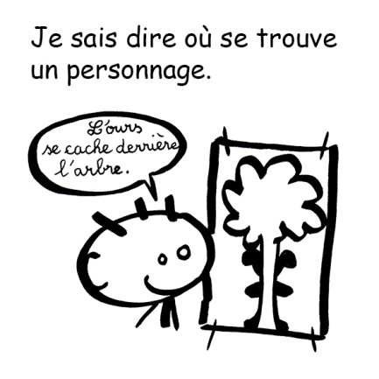

Explorer le monde du vivant, des objets et de la matière

Item 10a Reconnaître les principales étapes du développement d'un animal, dans une situation d’observation du réel ou sur une image.
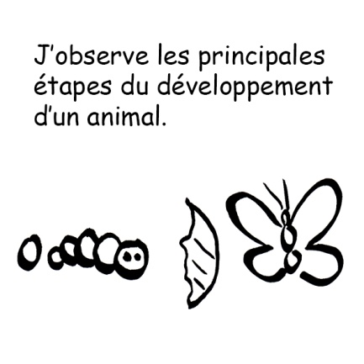 | 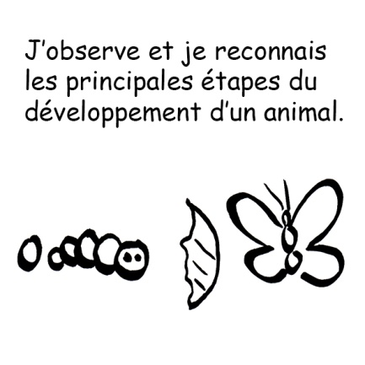

Item 10b Reconnaître les principales étapes du développement d'un végétal, dans une situation d’observation du réel ou sur une image.
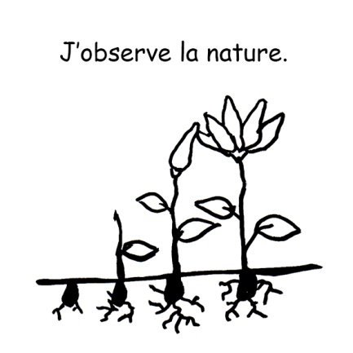 | 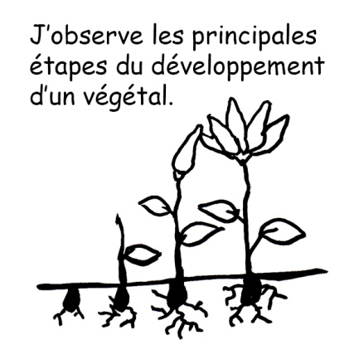 | 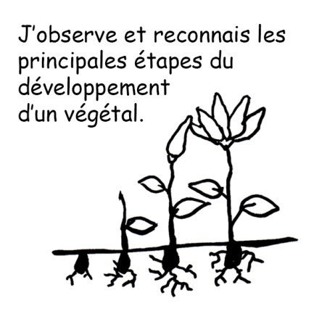

Item 11 Connaître les besoins essentiels de quelques animaux et végétaux.
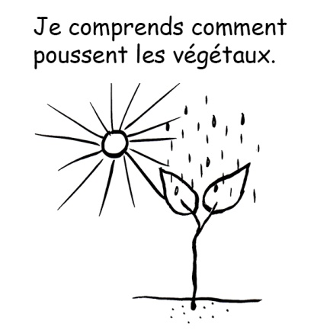

Item 12 Situer et nommer les différentes parties du corps humain, sur soi ou sur une représentation.
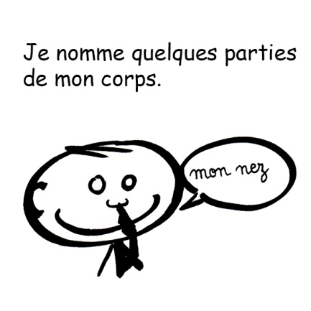 | 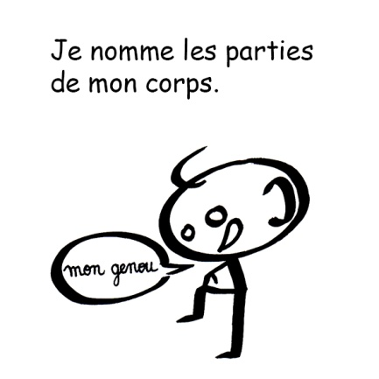

Item 13 Connaître et mettre en œuvre quelques règles d'hygiène corporelle et d’une vie saine.
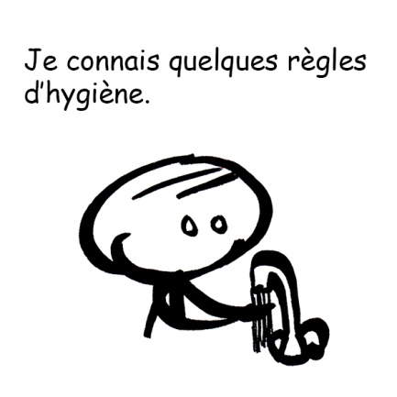 | 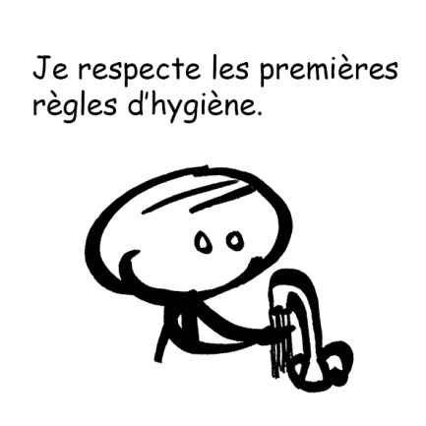 | 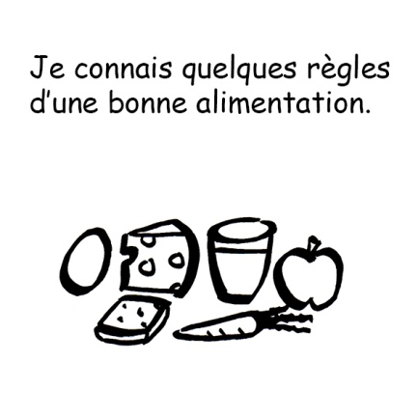

Item 14 Choisir, utiliser et savoir désigner des outils et des matériaux adaptés à une situation, à des actions techniques spécifiques (plier, couper, coller, assembler, actionner...).
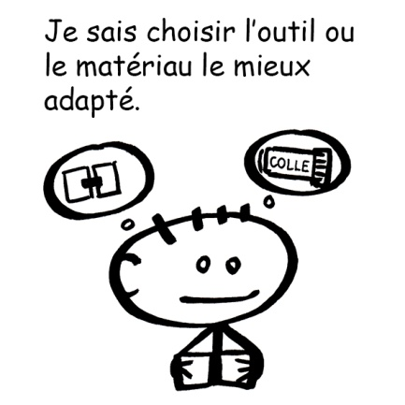 | 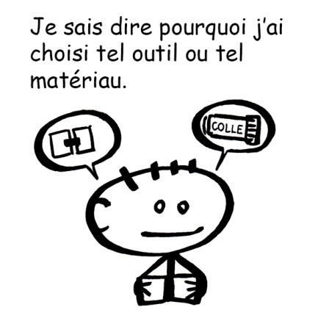

Item 15 Réaliser des constructions ; construire des maquettes simples en fonction de plans ou d’instructions de montage.
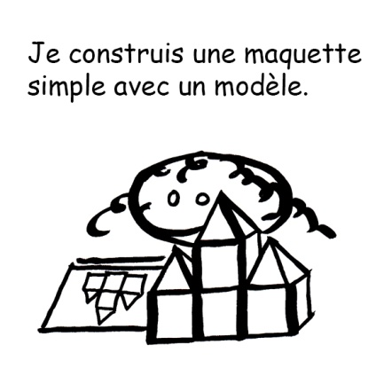

Item 16a Utiliser des objets numériques : appareil photo.
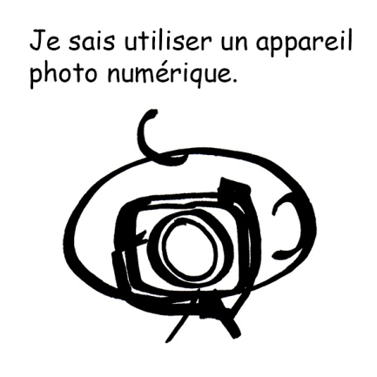

Item 16 b Utiliser des objets numériques : tablette.
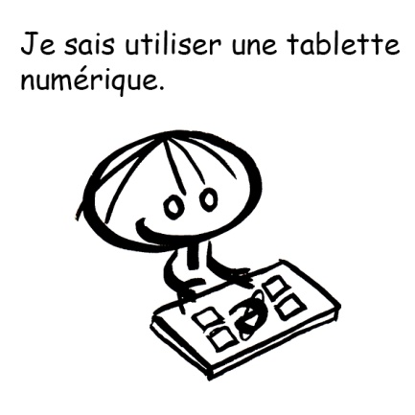

Item 16 c Utiliser des objets numériques : ordinateur.
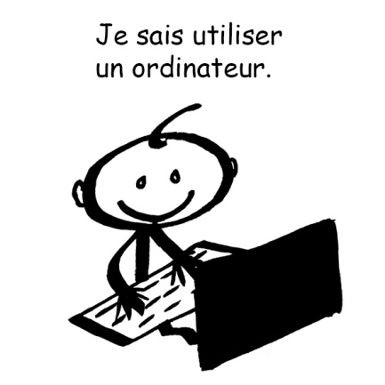

Item 17 Prendre en compte les risques de l'environnement familier proche (objets et comportements dangereux, produits toxiques).
